Коли ще не було інтернету і соцмереж. Листування в Радянському Союзі.
Радянський Союз – величезна за розмірами держава, в якій близькі родичі та друзі часто проживали на значній відстані один від одного. Потребу у спілкуванні та передачі інформації задовольняли поштові відправлення. Листування на паперових носіях було дуже популярним, оскільки інші засоби спілкування були менш доступними: міжміські телефонні розмови коштували дорого і відбувалися у спеціальних закладах, а інтернет не був ще відомим на той час.
Найбільш поширеними відправленнями були телеграми, листи і листівки.
Телеграми
Якщо інформацію треба було передати негайно, використовували телеграф. Телеграмне повідомлення писалося від руки і передавалося працівнику телеграфу. Текст треба було формулювати стисло і без службових слів; вартість відправлення телеграми залежала від кількості слів у ній. Текст телеграми роздруковувався на паперових стрічках і клеївся на бланк. Телеграфні відправлення коштували дорожче, ніж звичайні листи, тому їх надсилали лише в екстрених випадках: повідомлення про хворобу або смерть, вітання з народженням дитини, повідомлення про скорий приїзд тощо. Поширеними були і привітання із святом телеграмою-листівкою ( текст телеграми клеївся у спеціальні вітальні листівки). Такі привітання надходили до адресата значно швидше звичайного листа. Телеграми працівниками поштових відділень вручалися адресатам особисто і під розпис.
Листівки
На всі свята було прийнято надсилати всім родичам і знайомим поштові вітальні листівки. За свідченнями наших респондентів, до кожного свята кожною сім’єю поштові листівки закуповувалися у великій кількості, бо привітати необхідно було всіх, з ким сім’я листувалася. Текст у таких листівках писався майже однаковий для всіх. Адреса відправлення зазначалася на самій листівці, у спеціально відведеному для цього місці. У конверт листівка не вкладалася, бо за умови наявності марки була самостійним поштовим відправленням. Таким чином, напередодні свят пошта завжди працювала у посиленому режимі, бо кількість відправлень зростала у порівнянні з буденними періодами у рази. Хоча необхідно зазначити, що пошта того часу у будь-які періоди була завантажена ( про це див. далі).
Кількість свят, з якими можна було привітати поштовою листівкою, була невелика. У ході дослідження було виявлено радянські листівки до Нового року, 8 березня, 9 травня, дня жовтневої революції, а також листівки до дня народження. Поштових листівок до Різдва, Великодня та інших релігійних свят не виявлено, оскільки відзначати їх у радянські часи було не прийнято, а у деякі періоди і заборонено ( за свідченнями наших респондентів). 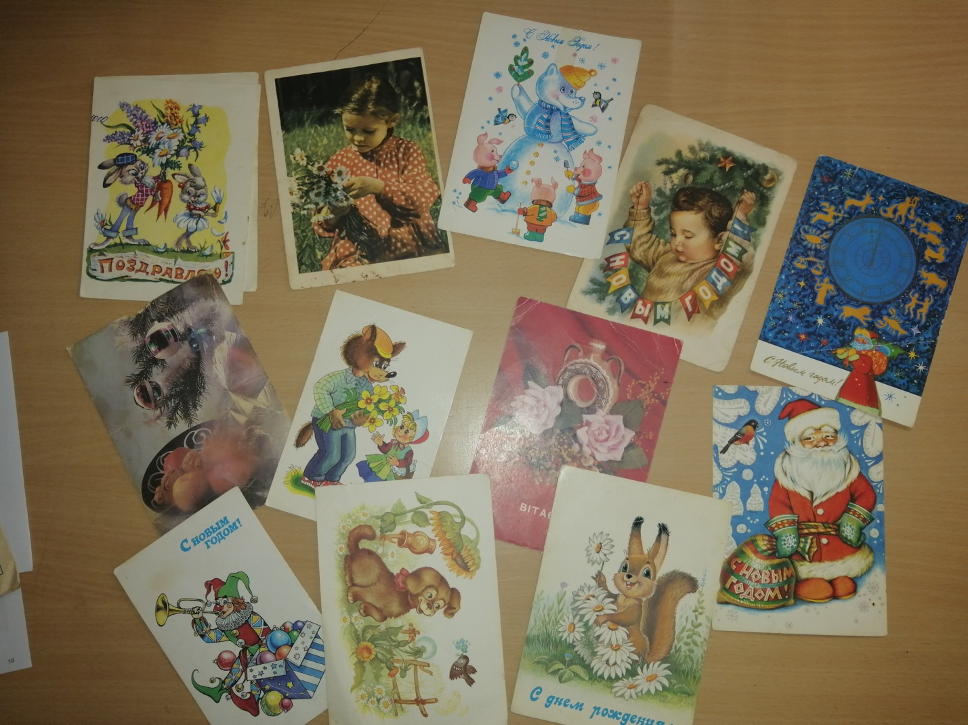

Особливим видом листівок, які можна було підписати і надіслати, були листівки із видами різних міст або туристичних місць. Їх прийнято було надсилати з туристичних поїздок або з відпочинку. Текст у таких листівках коротко передавав маршрут і враження адресанта.
Часто поштові листівки були предметом колекціонування як дітьми (майже у кожної дівчинки-школярки була така колекція), так і дорослими.
Листівок, на яких зображення супроводжується текстом українською мовою, у ході дослідження не виявлено.
Листи
Як вже зазначалося вище, паперове листування було дуже популярним у радянські часи і поштові відділення завжди працювали з великим навантаженням. Наприклад, згідно статистичних даних, об’єм поштових відправлень у Радянському Союзі у 80-і роки досягав 8 млрд. на рік.
Переважну більшість таких відправлень складали листи. Листувалися між собою члени родин, друзі та знайомі, колишні однокурсники та колеги. У дітей та підлітків дуже розповсюдженим було письмове спілкування з друзями за листуванням, з якими заочно знайомилися через дитячі газети та журнали. Школярі вели також переписку з ветеранами Другої світової війни, колишніми мешканцями свого міста чи села, колишніми випускниками своїх шкіл тощо. Популярною була також переписка цілими класами дітьми з різних куточків СРСР.
Існували певні неофіційні правила переписки. Наприклад, стандартні вирази привітання на початку листа та прощання наприкінці. Неввічливим вважалося затягувати у часі відповідь на отриманий лист. У молоді (а іноді і у дорослих) існував звичай робити стандартні написи на конверті, у якому відправлявся лист. Наприклад, «Лети с приветом, вернись с ответом», «Жду ответа как соловей лета», «Лично в руки» тощо.
Головні теми листування того часу – побутові. Найчастіше люди розповідали новини сімейного життя, власні враження від пережитих подій, новини із життя спільних знайомих, рідше - описували плани на найближче майбутнє. Частину листа, як правило, займали запитання, на які адресант хотів би отримати відповіді від адресата, та численні «привіти» від рідні та спільних знайомих.
В ході дослідження не було зафіксовано жодного листа, де хоча б якоюсь мірою автор торкався тем політичного життя країни або висловлював невдоволення будь-якими аспектами у громадській або соціальній галузі. На запитання про причину такої низької соціальної та політичної активності людей у ті часи всі опитані респонденти зазначають, що писати про подібне люди остерігалися. У суспільстві ходили чутки, що кореспонденція переглядається представниками певних органів (перш за все КДБ) на предмет виявлення невдоволених режимом та державним устроєм.
Після додаткових пошуків було виявлено документальне підтверд-ження даних припущень. Існує Наказ голови КДБ Андропова від 25.11.1968 № 00124 ( з грифом «Цілком таємно») «Про введення у дію Інструкції з негласного контролю поштово-телеграфних відправлень органами КДБ при Раді Міністрів СРСР». Згідно цієї інструкції службовцям КДБ наказувалося здійснювати контроль кореспонденції з метою виявлення ворогів держави та попередження ворожих диверсій та змов. Інструкція надавала повний доступ органам КДБ до всіх поштових відправлень у країні (крім дипломатичних). Таким чином, у країні була створена мережа з перлюстрації, яка своєю діяльністю прямо порушувала чинну статтю 128 Конституції СРСР про охорону Законом таємниці листування громадян. Хоча в самій інструкції службовці і попереджалися про недопущення розголошення таємниці листування та перевищення повноважень, але це не спростовує факту порушення Головного закону держави самими державними органами.
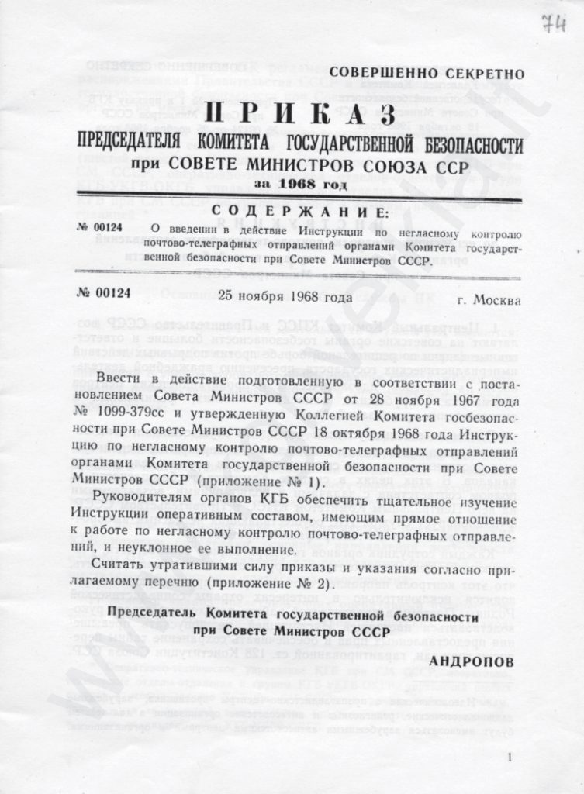
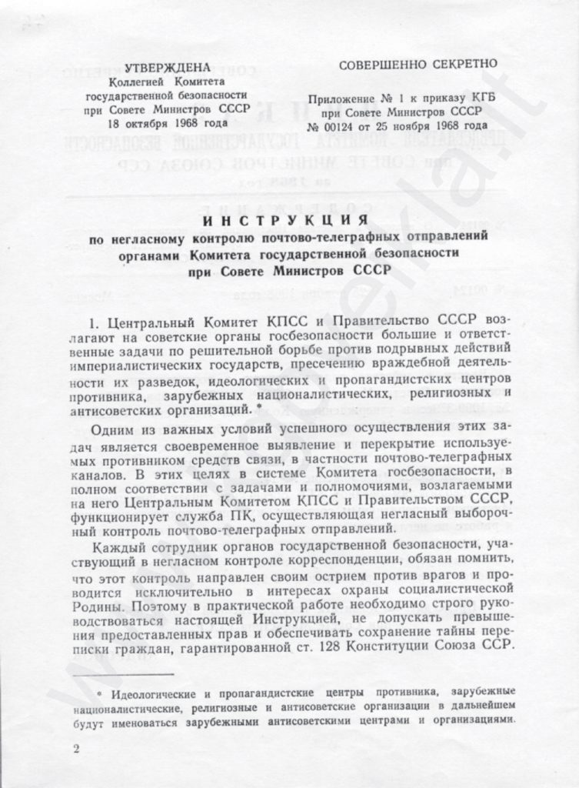

Службовці КДБ піддавали перлюстрації всі відправлення з-за кордону і за кордон, відправлення з військових частин, кореспонденцію людей, яких було внесено до списків «неблагонадійних», а також будь-які відправлення, які вважали підозрілими або вартими перевірки. Систематично складалися звіти за результатами контролю, які передавалися у вищі органи для ознайомлення та реагування. Для здійснення перлюстрації існувала навіть спеціальні пристрої (для просвічування або відпарювання листів). На фото зображений один пристрій, який слугував для відпарювання конвертів з метою непомітного їх відкривання.
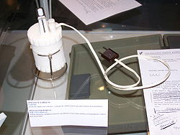
Висновки.
- Листування – один із головних каналів спілкування на відстані за часів Радянського Союзу. Практично все населення країни використовувало поштові відправлення для комунікації з адресатами ( як офіційними, так і особистими).
- Державні органи СРСР здійснювали систематичний контроль за змістом поштових відправлень громадян. Контроль здійснювала розгалужена та професійно підготовлена мережа працівників КДБ.
- На даний час багато людей старшого віку зберігають листи та інші поштові відправлення часів СРСР як предмети матеріальної пам’яті про власне минуле.

Використані джерела

- Усні опитування жителів с. Золотарівка Луганської області.

- Конституція СРСР. Стаття 56. https://zakon.rada.gov.ua/laws/show/n0001400-77
3. https://uk.wikipedia.org/wiki/%D0%A7%D0%BE%D1%80%D0%BD%D0%B8%D0%B9_%D0%BA%D0%B0%D0%B1%D1%96%D0%BD%D0%B5%D1%82
4.

ПриваТнІсТь Та її межІ https://sfi.usc.edu › default › files › lessons › units
5. Авзегер Л. Чёрный кабінет. Записки тайного цензора МГБ. – Тель- Авив:Хокен, 1987.
http://argumentua.com/stati/leopold-avzeger-zapiski-ta-mnogo-tsenzora-m-b

